ВЕЧЕР-ВСТРЕЧА С ПОЭТОМ-ПЕСЕННИКОМ В.С. НОВИКОВЫМ

27.10.2011 в БК «Шахтёр» (Шахтар) с. Ильница, что в Иршавском районе Закарпатья, в помещении библиотеки состоялся вечер-встреча с поэтом-песенником В.С.Новиковым. Виктора Степановича смело можно относить к тем людям, кто всё чувствуют сердцем и свою сущность, свою душу изливают в поэтические строки. Его произведения опубликованы в сборнике стихов «Души прекрасные порывы» Некоторые из стихов положены на музыку. Эти песни завораживают своей мелодичностью и содержанием.
На встрече присутствовали библиотеки Павлище М.Д. и Павлище М.М., старшеклассники Ильницкого спортивно-гуманитарного лицея с завучами по начальной и внеклассной подготовке.
Заместитель председателя сельсовета Химинец В.В поблагодарил поэта, наградив Виктора Степановича грамотой Ильницкого сельского Совета.
Вечер –встречу вела Н.П.Варваринец - директор БК «Шахтёр»., которая читала поэтические строки под чарующую «Мелодию» Скорика в исполнении В.Вариваринец и О.Матвийчук. Народный вокальный ансамбль «Ильничанка» и Л.О.Билозир исполняли песни автора.
Поэт-песенник поделился воспоминаниями о своей жизни, карьере, рассказал подрастающему поколению о том, что заставило его писать стихи, а также рассказал многое из того, что интересовало молодёжь.
Желаем новых вдохновений и успехов Вам, Виктор Степанович.
Односельчане.

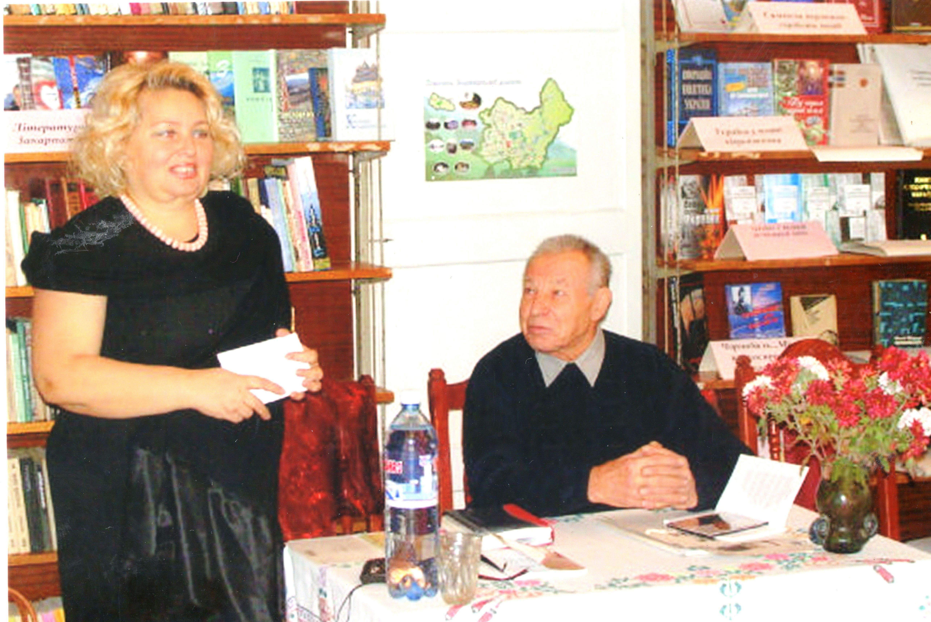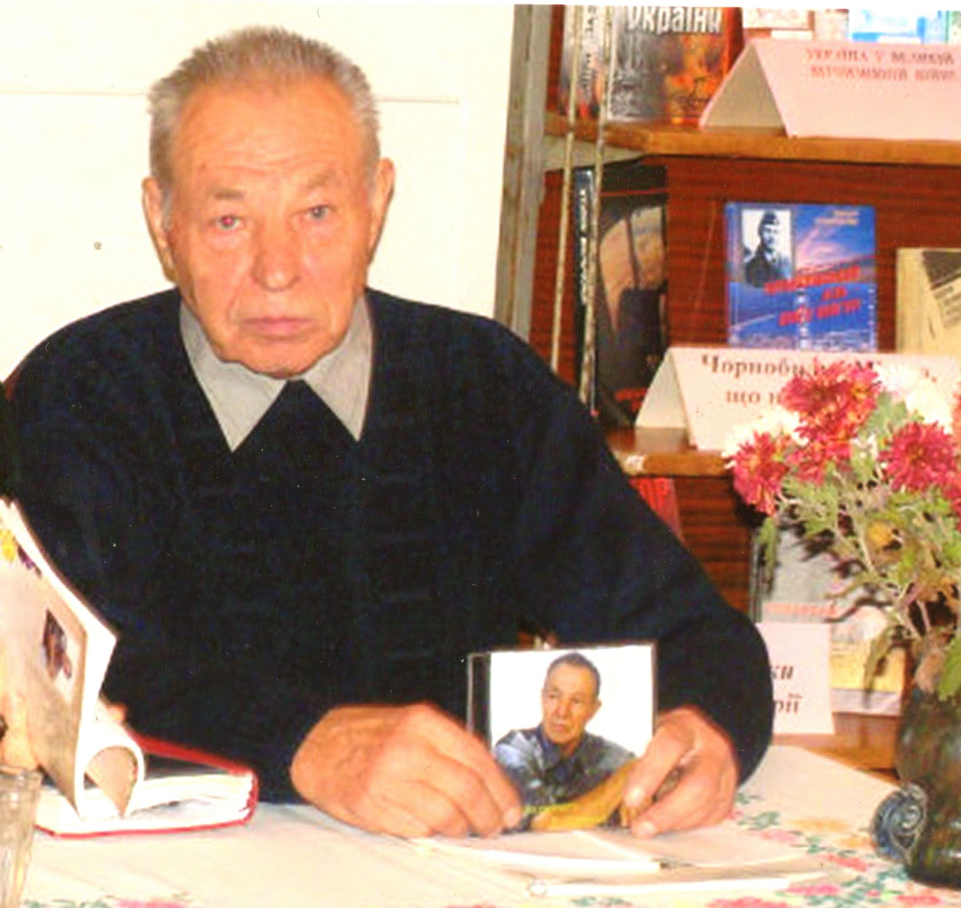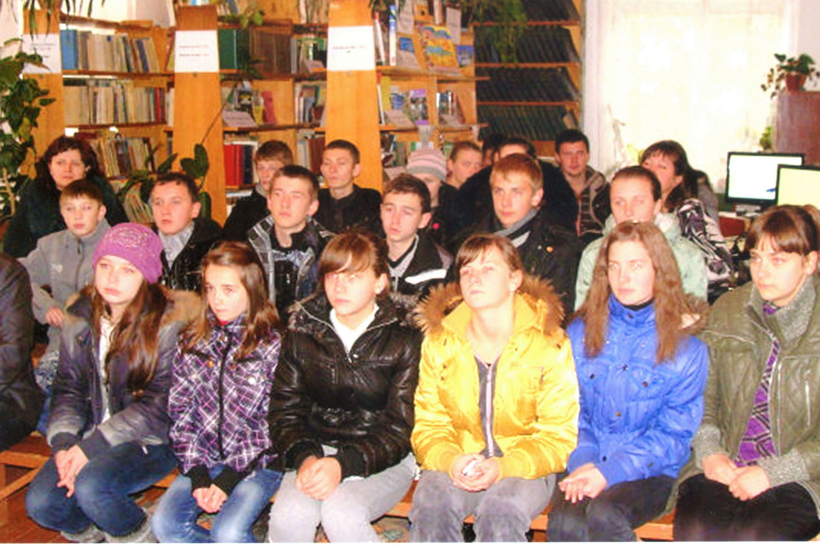
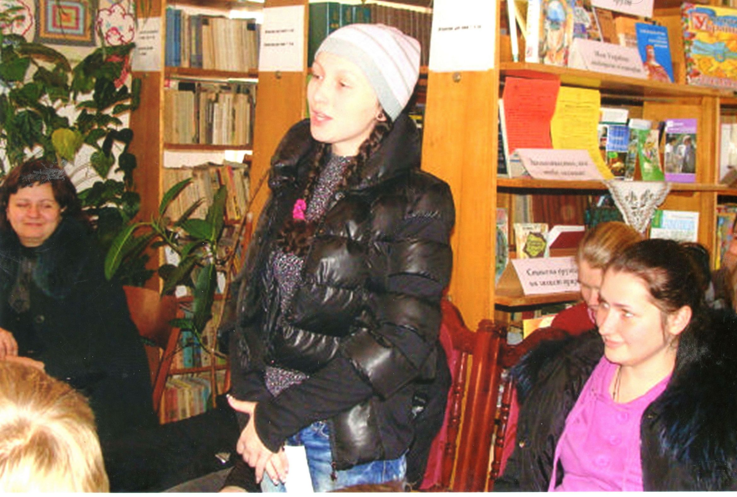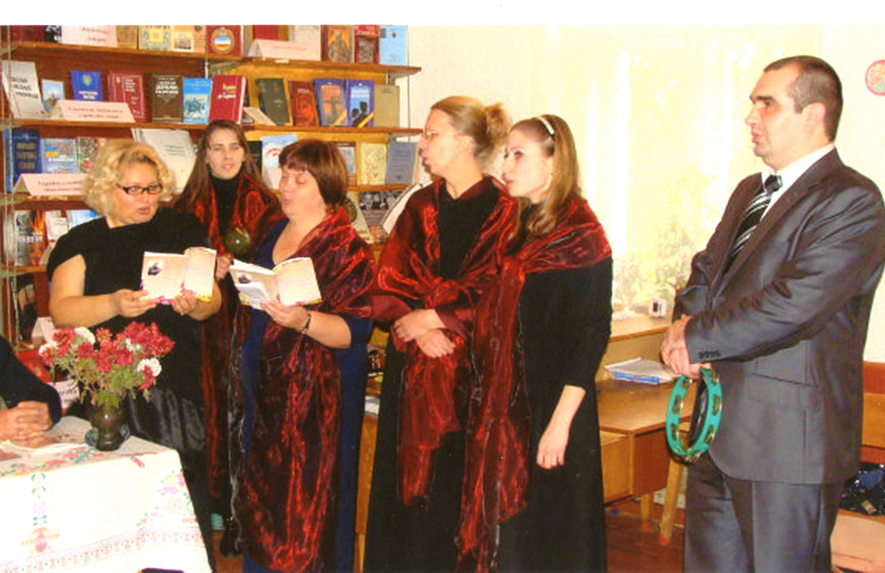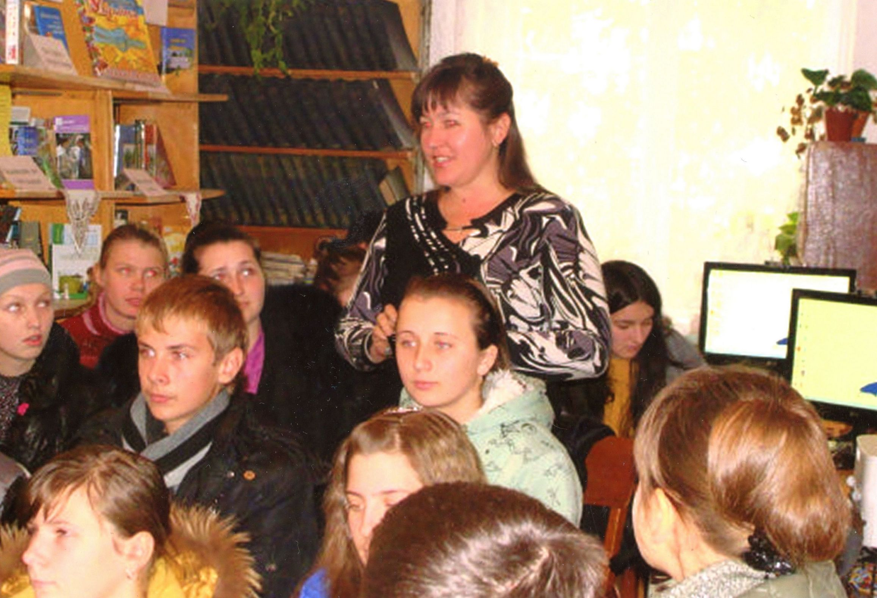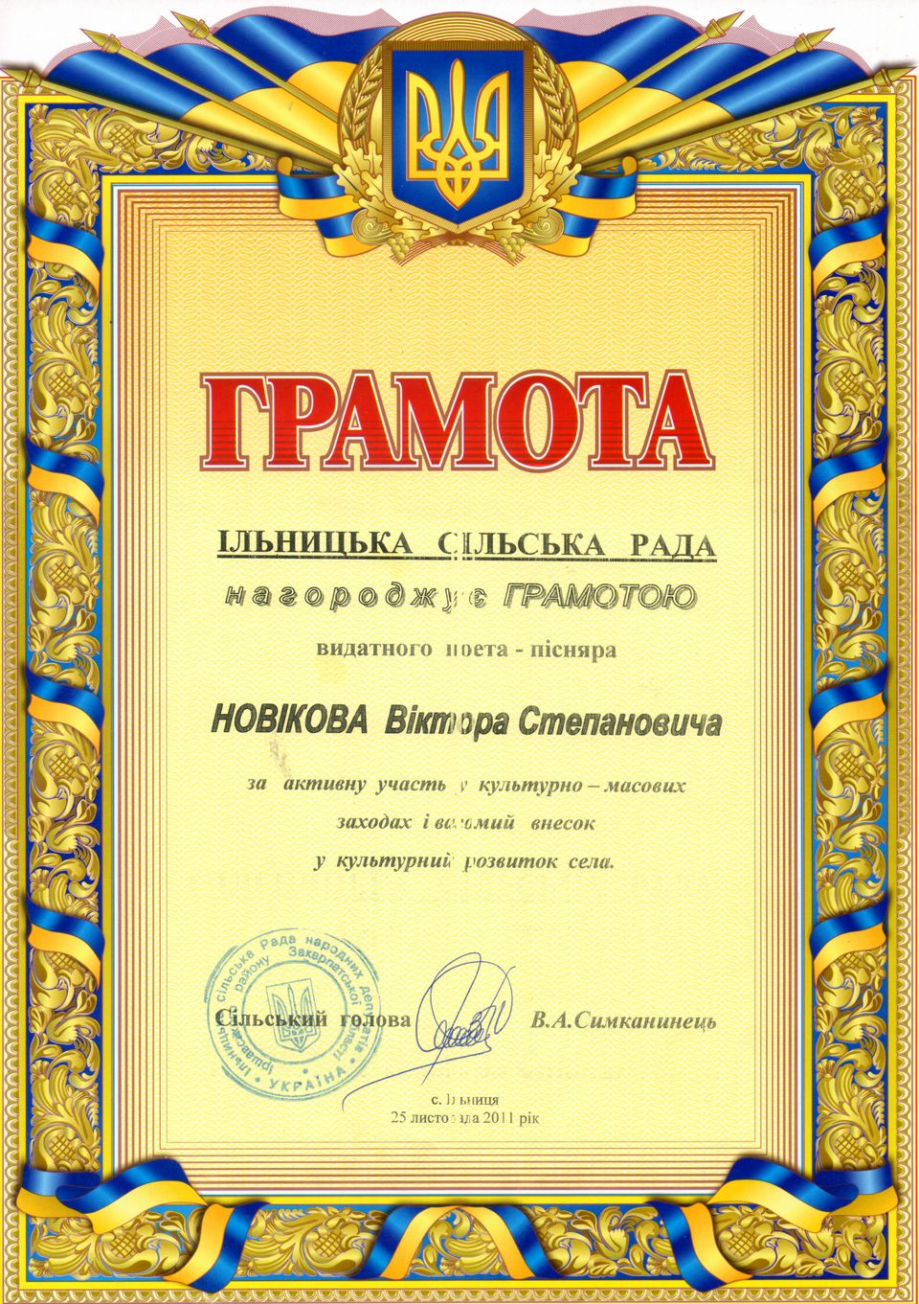
Талант и поклонники. Награда-признание односельчан русского поэта и советского офицера Виктора Новиков (фотографии и сообщение – односельчан).

01.01.2012 Виктору Степановичу Новикову исполнилось 80 лет. На фотографии – благодарность и поздравлении от России. Закарпатское областное общество русской культуры «Русь» поздравляет своего активиста – руководителя ячейки Общества в Иршавском районе и желает ему здоровья, творческих успехов, признания и признательности поклонников.

Председатель Закарпатского областного общества русской культуры «Русь» Владимир Салтыков

